Sistem programare ședințe într-o organizație

Ioana DINU

331AB

Tema 1 ISP – Echipa 1

INGINERIA SISTEMELOR de Programe

# Diagrama de clase

Pentru aplicația de programare ședințe, am implementat diagrama de clase in limbajul UML, folosind editorul Papyrus.

1. Utilizatorii sunt reprezentați prin **clasa Angajat**, care are câmpuri cu datele personale. In cazul in care angajatul organizației este manager, acest lucru este reflectat prin marcarea in cadrul câmpului isManager.
2. **Clasa ședință** care are câmpuri pentru toate detaliile aferente (titlu, descriere, data, ora, participanți, sala, managerul organizator).
3. **Clasa Meniu** care are câmpuri care arata daca angajatul care navighează este logat si câmpul pentru următorul meniu. Acest câmp pune la dispoziție alegerea dintre următoarele tipuri de meniuri: **logare**, meniul de **notificări cu ședințele** **angajatului** (iar in cazul in care este manager, exista opțiuni suplimentare), **meniul particular al unei ședințe** (care include meniul de crearea si editarea unei ședințe, in cazul in care utilizatorul este manager), **gestionare informații cont**, **înregistrare angajat nou** (daca angajatul este manager).

Diagrama de clase include si relatii, cum ar fi:

* Relația "mulți la mulți" între clasa "Ședință" și clasa "Angajat", deoarece o ședință poate avea mai mulți participanți și un participant poate participa la mai multe ședințe.
* Relația "unul la mulți" între Sedinta si Meniu, deoarece este necesar sa exista o referinta catre vectorul global de sedinte in clasa Meniu.
* Relatii de generalizare intre tipurile de meniu si meniul general, dar si intre meniurile specifice managerului (Meniu Manager si Meniu gestionare sedinta) si celelalte.

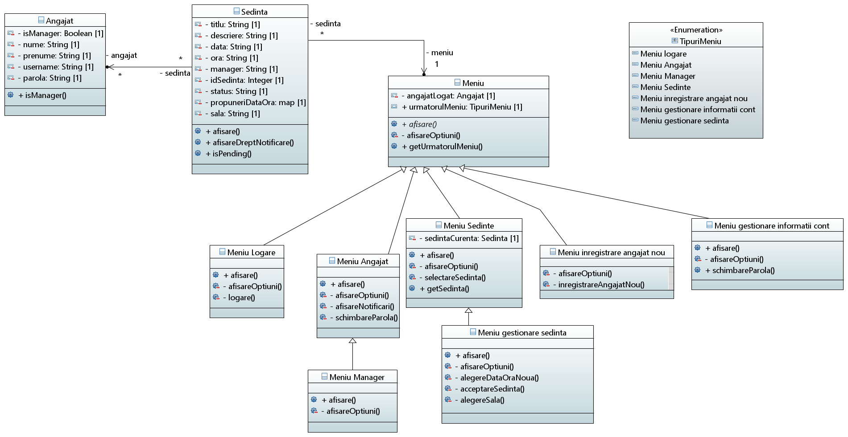

# Diagrama cazurilor de utilizare

Pentru a realiza diagrama cazurilor de utilizare a aplicației de programare a ședințelor într-o organizație am folosit limbajul UML si editorul Papyrus. Aceasta include *actorii* **Angajat** si **Manager** (o particularizare a Angajatului, cu mai multe drepturi in aplicație). Cazurile de utilizare sunt următoarele:

1. Cazul de utilizare "**Autentificare**" - Login - Acest caz de utilizare descrie procesul de autentificare a utilizatorilor în aplicație.
2. Cazul de utilizare "**Vizualizare si gestionare informații cont"** - Acest caz de utilizare descrie modalitatea de a schimba detaliile personale ale utilizatorilor din aplicație. Include opțional cazul de schimbare parola.
3. Cazul de utilizare "**Vizualizare ședințe**" - Acest caz de utilizare descrie procesul de vizualizare a listei de ședințe programate în aplicație. Selectarea unei ședințe presupune confirmarea sau refuzul participării la aceasta ședința. Daca se refuza, exista opțional cazul de utilizare de propunere al unei noi date/ore pentru ședința selectata.
4. Pentru manager, exista si cazul de utilizare „**Înregistrare angajat nou**”, din care este necesara si Introducerea datelor angajatului.
5. Cazul de utilizare "**Creare ședință**" - Acest caz de utilizare descrie procesul de creare a unei noi ședințe în aplicație, inclusiv adăugarea de detalii cum ar fi data și ora, locația și participanții.
6. Cazul de utilizare "**Editare ședință**" - Acest caz de utilizare descrie procesul de actualizare a detaliilor unei ședințe existente, cum ar fi data și ora sau participanții. De aici se pot șterge si participanții vechi, rezultând in eventuala **Anulare** a ședinței.

Diagrama cazurilor de utilizare:

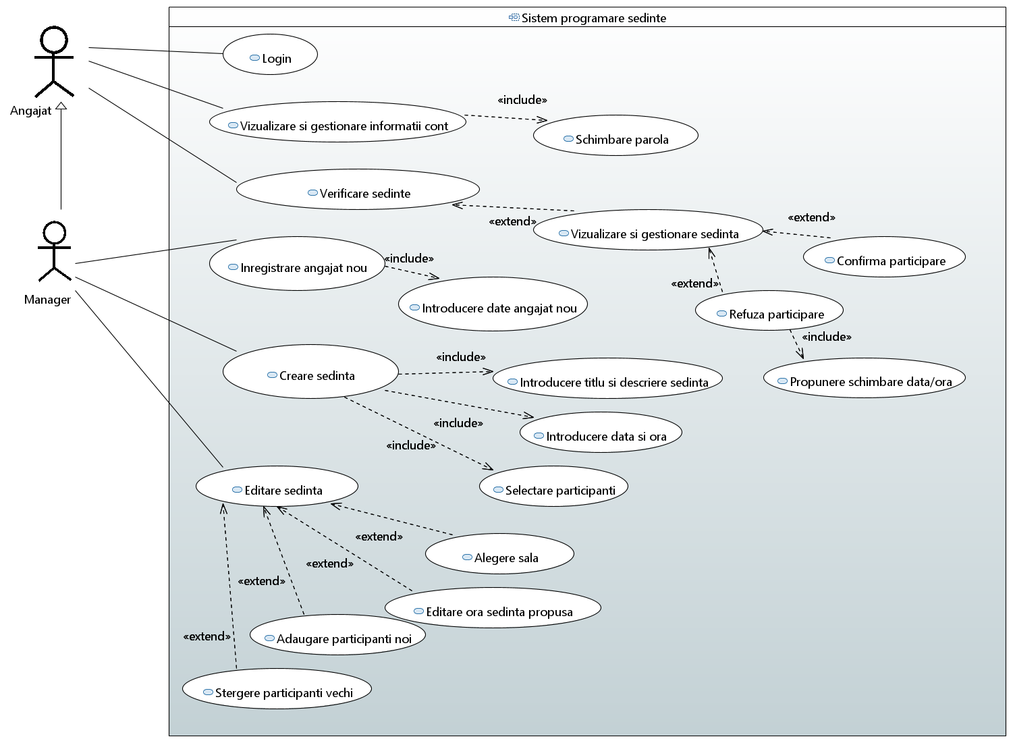

# Diagrama de activități pentru cazul de utilizare „Verificare ședințe”

1. Angajatul intra in meniul de vizualizare a tuturor ședințelor (un fel de notification center al aplicației de programare ședințe).
2. Din acest meniu, o ședința anume poate fi selectata.
3. Odată având selectata o ședința, angajatul poate alege daca participa sau refuza participarea la o ședința.
4. Daca refuza, sistemul creează un pop-up care sugerează angajatului sa propună o noua data/ora pentru ședință.
5. Angajatul poate refuza sa introducă propunerea. In cazul in care are o noua propunere, trebuie sa introducă noile detalii.
6. Detaliile sunt salvate, iar apoi sistemul de mailing trimite notificarea cu propunerea către managerul care a propus ședință inițiala.
7. Sistemul redirecționează angajatul in meniul principal.

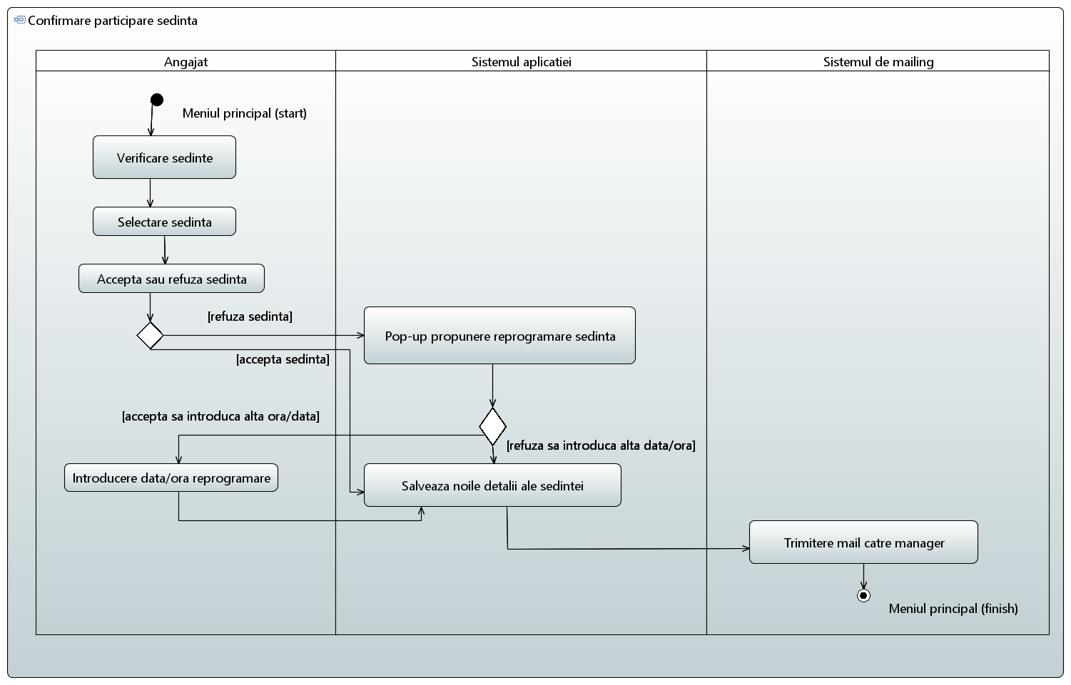

# Diagrama de stare pentru creare si editare a unei ședințe

Crearea si editarea unei ședințe in cadrul unei organizații sunt posibile doar in cazul in care sunt realizate de către organizator (de exemplu, in aplicația noastră, de către manager). Din meniul principal unde exista si notification centerul, se pot accesa cazurile de **Creare ședință**, respectiv **Editare ședință**, doar daca condiția de garda **[Angajatul este Manager]** este îndeplinită.

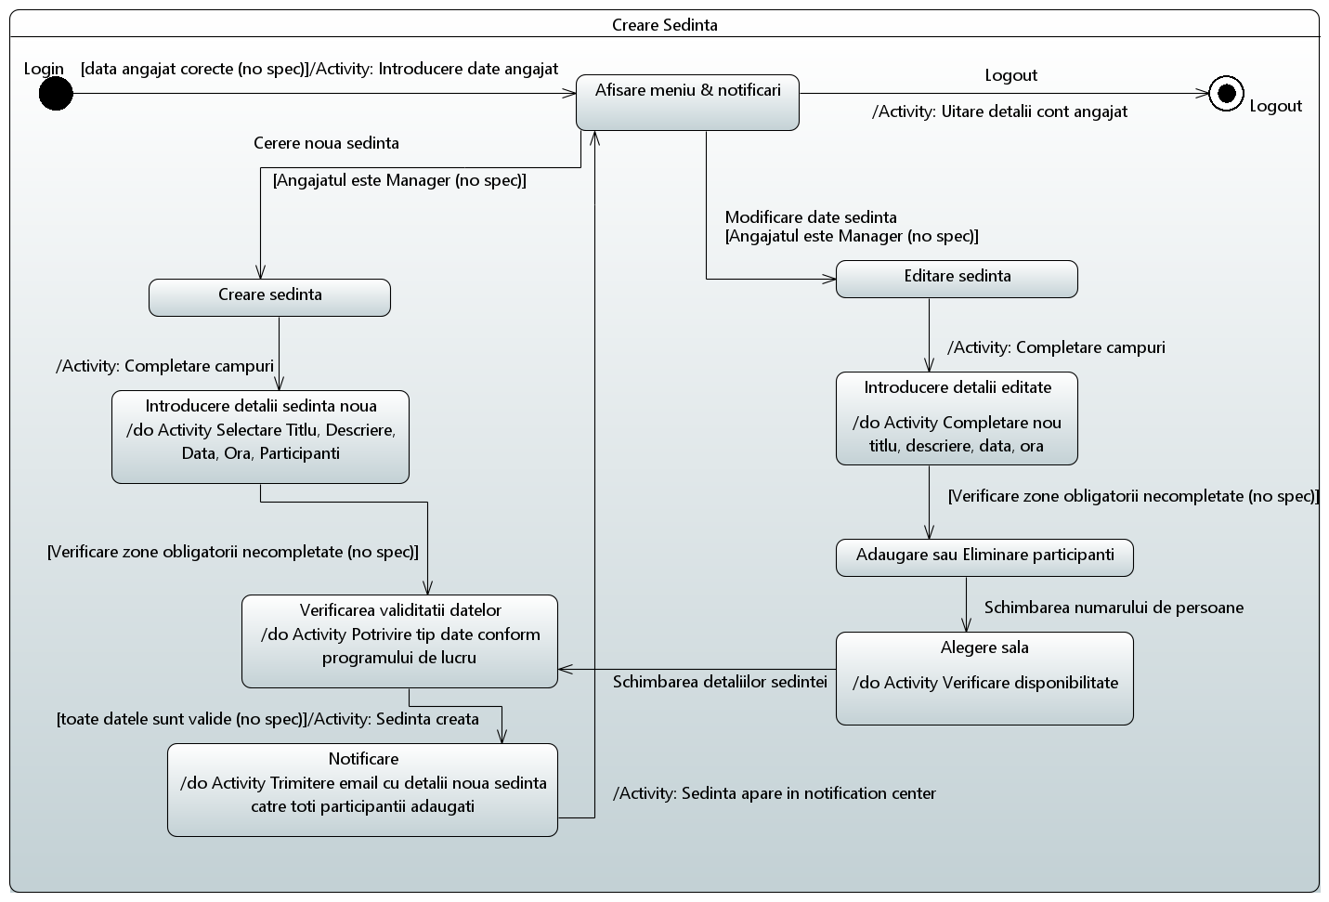

Datele introduse: data, ora, titlul, descrierea, participanții trebuie sa fie valide pentru a putea fi creata ședința. De exemplu, data trebuie sa fie in timpul săptămânii, ora trebuie sa fie in timpul programului de lucru, iar participanții trebuie sa fie înrolați in sistemul aplicației de programare a ședințelor pentru a putea fi adăugați. Este obligatoriu ca ședința sa aibă un titlu, de aceea se verifica si condiția de garda **[Verificare zone obligatorii necompletate]**. După starea de verificare, condiția **[Toate datele sunt valide]**, sumarizând detaliile de mai sus, trebuie sa fie îndeplinită si sa se permită trecerea la următoarea stare.

In cazul editării ședinței si modificării numărului de persoane, prin **Adăugare sau Eliminare participanți**, trebuie realeasa sala ședinței, verificându-se din nou in sistem doua aspecte:

* Disponibilitatea salii (posibilitatea suprapunerii unei alte ședințe)
* Dimensiunea salii suficienta pentru numărul de persoane din ședința (birou/sala de conferințe)